Wnioski dotyczące opiekuna lub członków rodziny (USW)

Jak utworzyć wnioski dotyczące opiekuna lub członków rodziny (USW) na PUE ZUS
Wnioski dotyczące opiekuna lub członków rodziny (USW) możesz utworzyć i złożyć wyłącznie za pomocą kreatora. Kreator wniosków USW jest dostępny z zakładek: „Ogólny”, „Ubezpieczony” lub „Świadczeniobiorca”. Kreator umożliwia złożenie następujących wniosków:
  - USW-1 – wniosek o zgłoszenie do ubezpieczeń emerytalnego i rentowych oraz ubezpieczenia zdrowotnego,
  - USW-2 – wniosek o zmianę/ korektę danych,
  - USW-3 – wniosek o zmianę daty sprawowania opieki nad osobą pobierającą świadczenie wspierające,
  - USW-4 – informacja o zaprzestaniu spełniania warunków do zgłoszenia do ubezpieczeń,
  - USW-5 – wniosek o zgłoszenie członka rodziny do ubezpieczenia zdrowotnego,
  - USW-6 – wniosek o zmianę/ korektę danych członka rodziny zgłoszonego do ubezpieczenia zdrowotnego,
  - USW-7 – wniosek o wyrejestrowanie członka rodziny z ubezpieczenia zdrowotnego.
Kreator umożliwia utworzenie wniosków na trzy sposoby:

- Z menu bocznego „Świadczenia wspierające”:
  - W oknie głównym rozwiń menu „Świadczenia wspierające” i wybierz pozycję „Wnioski dotyczące opiekuna i członków rodziny”.
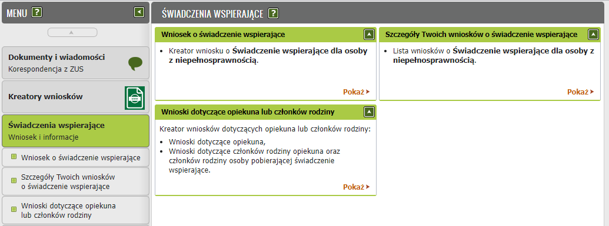

- Z „Dokumentów roboczych”:
  - W oknie głównym rozwiń menu „Dokumenty i wiadomości” i wybierz pozycję „Dokumenty robocze”.
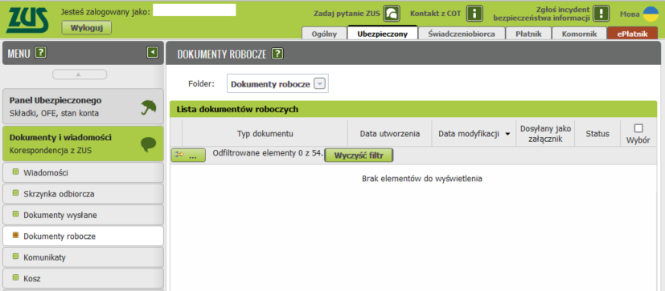
  - W oknie „Dokumenty robocze” naciśnij przycisk „Utwórz nowy”. Pojawi się lista dostępnych typów dokumentów.
  - Na ekranie „Lista dostępnych dokumentów” wskaż bądź wyszukaj za pomocą filtra wybrany wniosek USW. Wnioski USW są dostępne w grupie „świadczenia wspierające”.
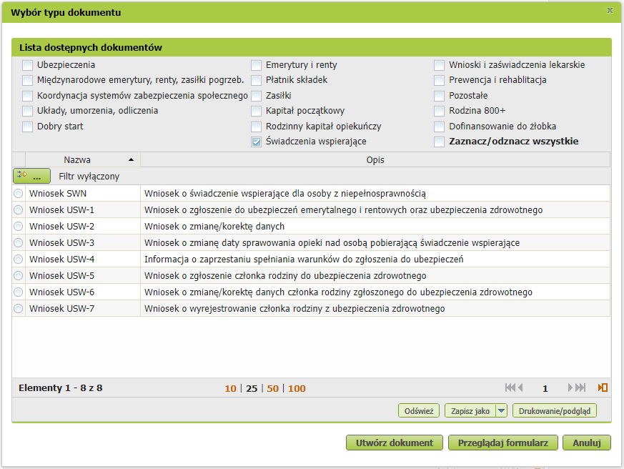
  - Na liście zaznacz wybrany wniosek USW, a następnie naciśnij przycisk „Utwórz dokument”. Uruchomi się kreator.

- Z „Katalogu usług”:
  - W oknie głównym rozwiń menu „Usługi” i wybierz pozycję „Katalog usług”.
  - W oknie „Lista usług” wyszukaj za pomocą filtra wniosek USW.
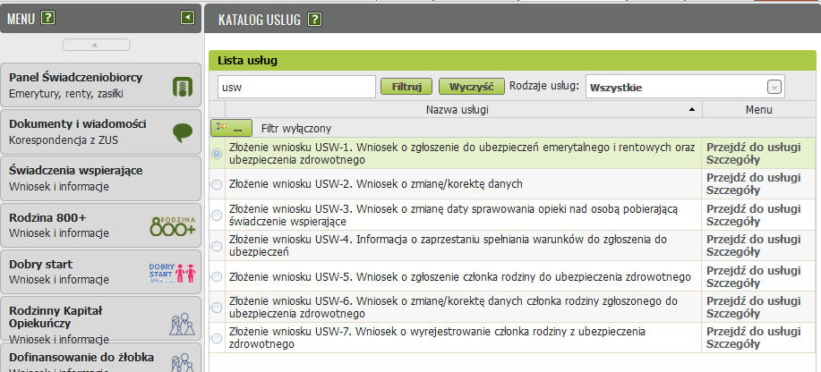
  - Na liście zaznacz wybrany wniosek USW i naciśnij przycisk „Przejdź do usługi”. Jeśli pojawi się okienko wyskakujące, potwierdź przekierowanie do usługi biznesowej. Następnie wybierz rolę, z której będzie składany wniosek USW.
  - Po tym jak wybierzesz rolę, uruchomi się kreator wniosków dotyczących opiekuna lub członków rodziny.

Po uruchomieniu kreatora prezentowany jest ekran powitalny z niezbędnymi informacjami na temat wniosków dotyczących opiekuna lub członków rodziny.

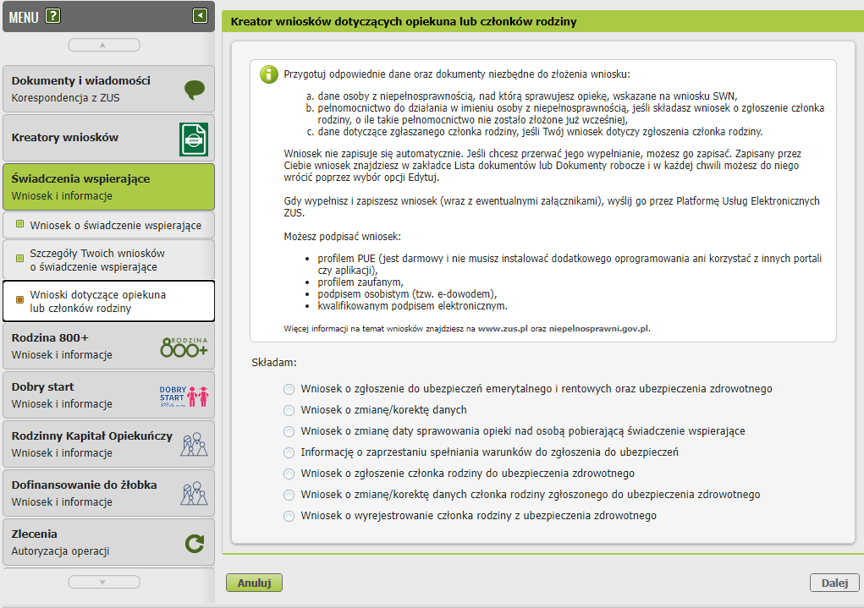

Kreator umożliwia złożenie wniosków USW z zakładek: „Ogólny”, „Ubezpieczony” lub „Świadczeniobiorca”.

USW-1 – wniosek o zgłoszenie do ubezpieczeń emerytalnego i rentowych oraz ubezpieczenia zdrowotnego

    - W wyświetlonym oknie uzupełnij sekcje dotyczące danych osobowych i adresowych wnioskodawcy.

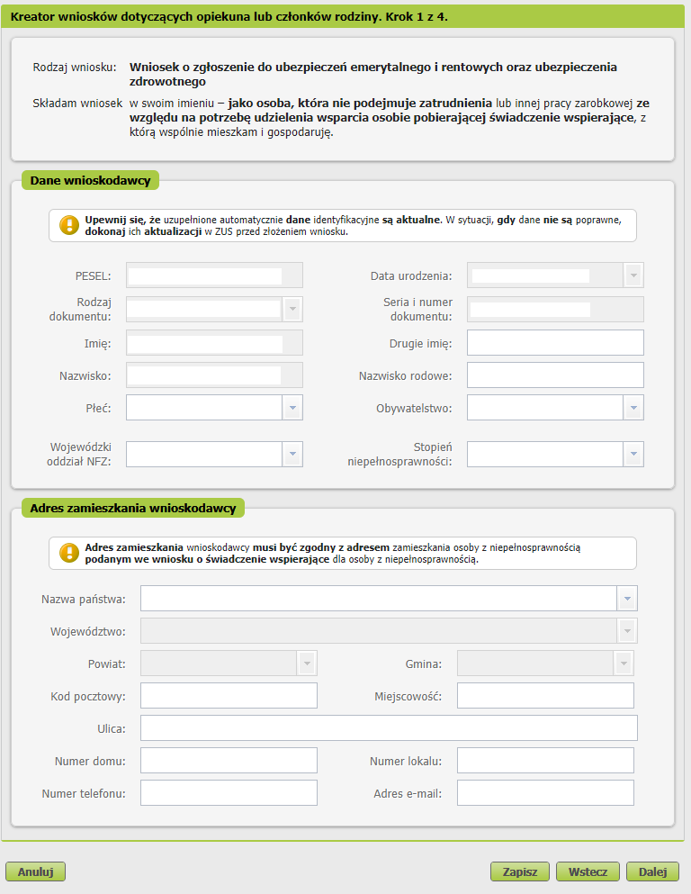

- W kolejnym kroku uzupełnij dane osoby pobierającej świadczenie wspierające.

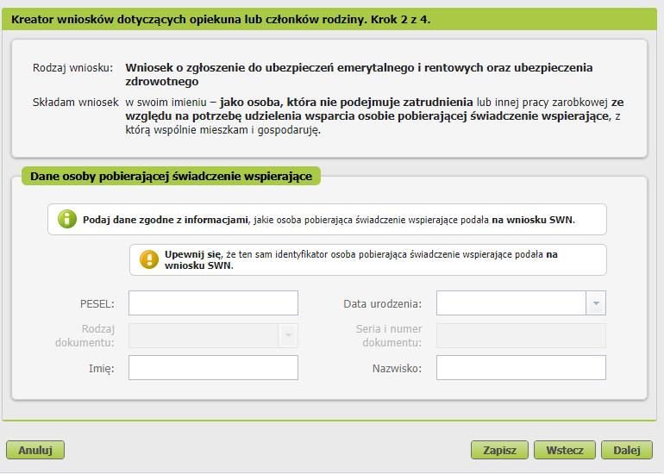

- Następnie wskaż datę rozpoczęcia oraz datę zakończenia sprawowania opieki nad osobą pobierającą świadczenie wspierające.

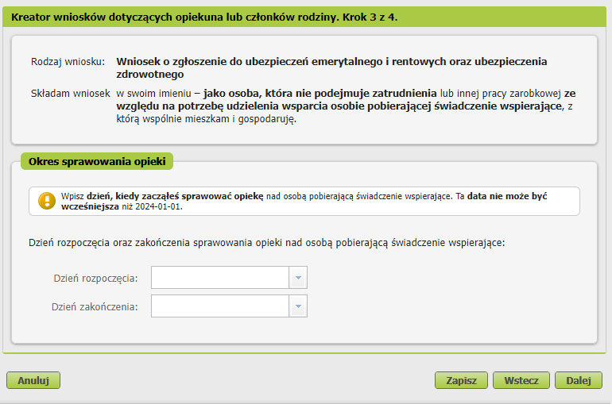

- W kolejnym kroku zaakceptuj wymagane oświadczenia.

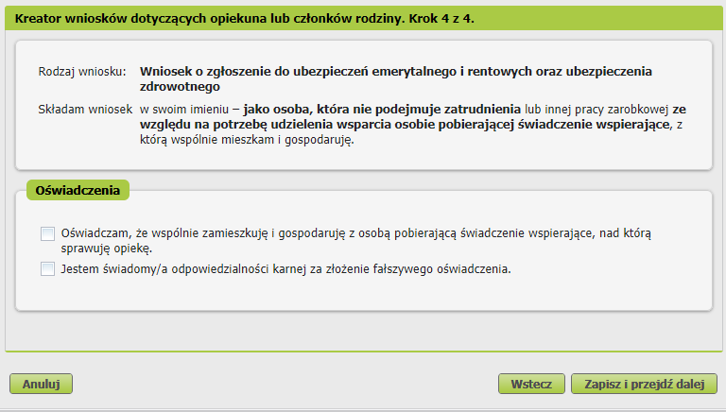

- Na ekranie wyświetla się podsumowanie tworzonego wniosku. Na etapie tworzenia wniosku możesz:
- poprawić dane poprzez naciśnięcie przycisku „Wstecz” lub
- przejrzeć wprowadzone dane poprzez naciśnięcie przycisku „Podgląd”.
Jeśli chcesz ostatecznie wysłać wniosek, naciśnij przycisk „Podpisz i wyślij”.

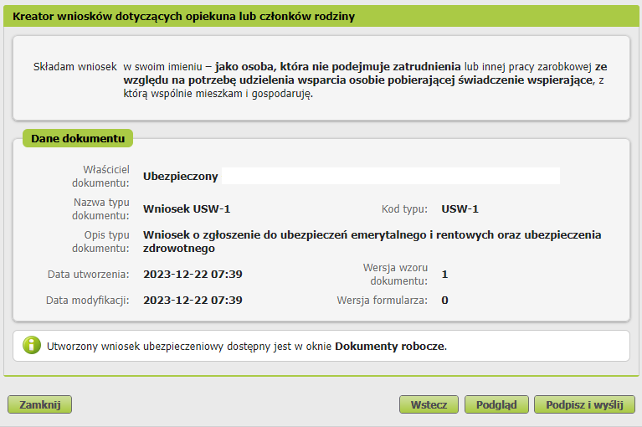

- Możesz wydrukować przeglądany wniosek – aby to zrobić, naciśnij przycisk „Drukuj”.
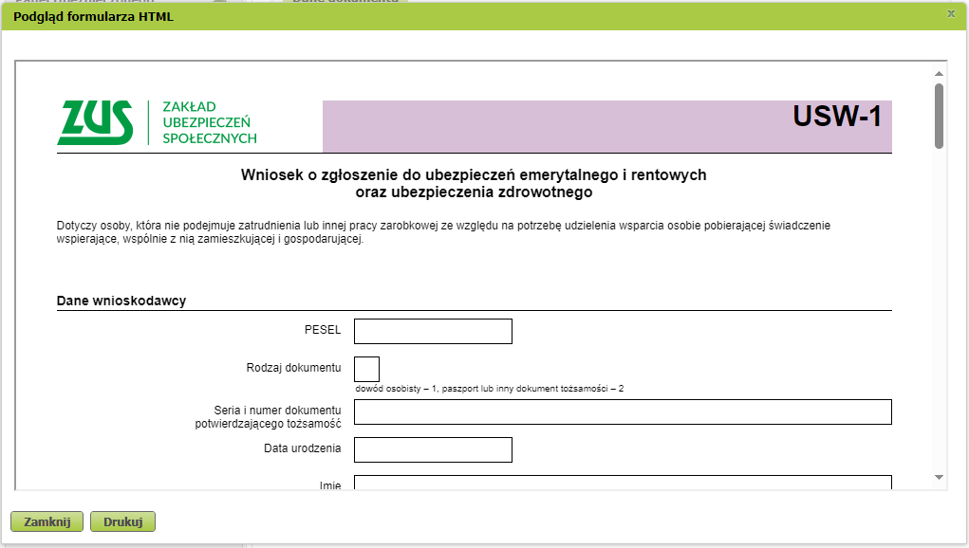

- Po tym jak naciśniesz przycisk „Podpisz i wyślij”, wyświetli się okno wyboru rodzaju podpisu.
Wniosek możesz podpisać za pomocą:
- profilu PUE,
- kwalifikowanego podpisu elektronicznego,
- profilu zaufanego (PZ ePUAP),
- podpisu osobistego (e-dowodu).

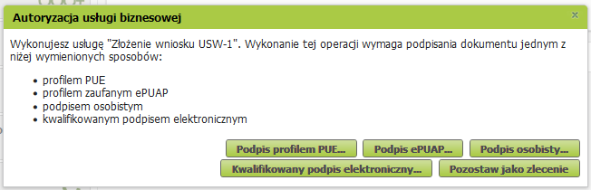

USW-2 – wniosek o zmianę/ korektę danych

- W wyświetlonym oknie w pierwszym kroku wybierz zakresu wniosku.

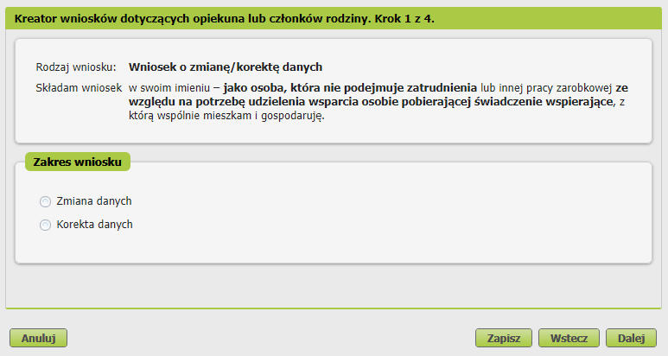

- W kolejnym kroku zweryfikuj dane wnioskodawcy.

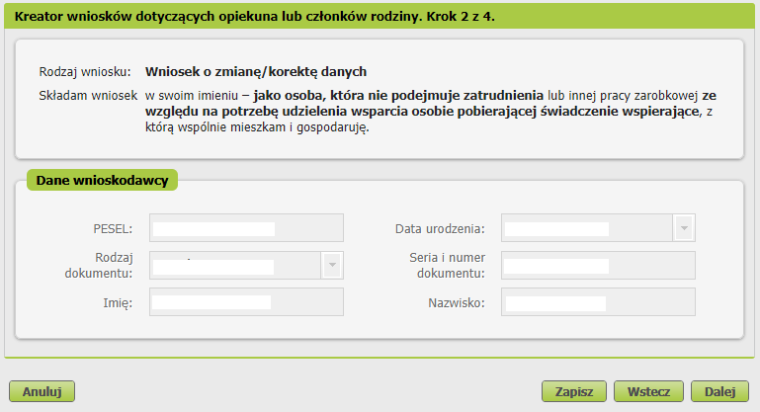

- W kolejnym kroku wskaż, które dane chcesz zmienić lub skorygować.

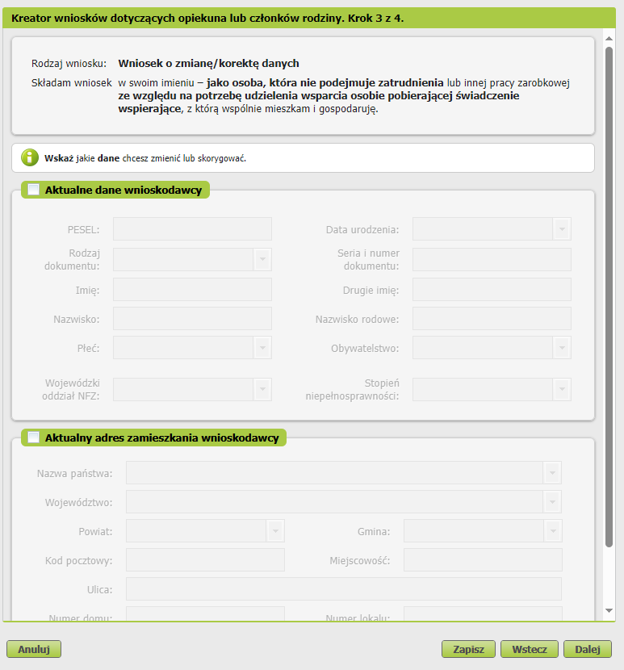

- Zaznacz wymagane oświadczenie.

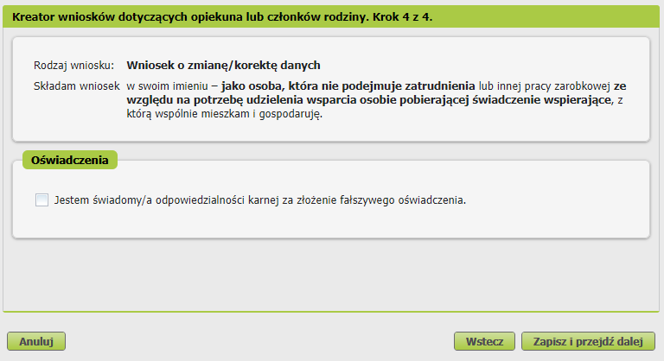

- Na ekranie wyświetla się podsumowanie tworzonego wniosku. Na etapie tworzenia wniosku możesz:
- poprawić dane poprzez naciśnięcie przycisku „Wstecz” lub
- przejrzeć wprowadzone dane poprzez naciśnięcie przycisku „Podgląd”.
Jeśli chcesz ostatecznie wysłać wniosek, naciśnij przycisk „Podpisz i wyślij”.

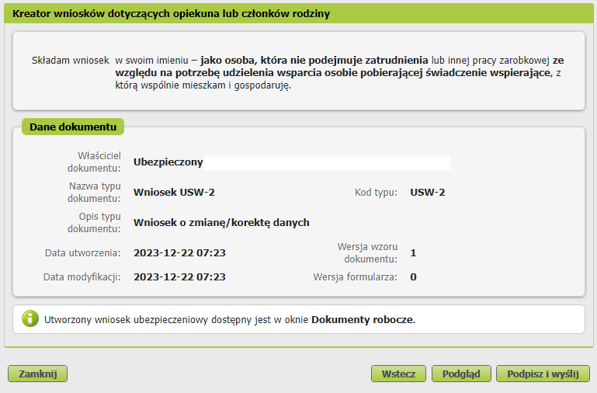

- Możesz wydrukować przeglądany wniosek – aby to zrobić, naciśnij przycisk „Drukuj”.
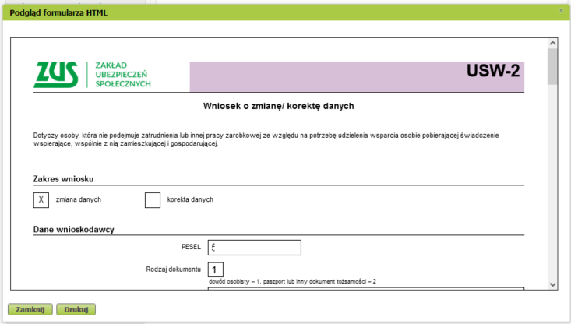

- Po tym jak naciśniesz przycisk „Podpisz i wyślij”, wyświetli się okno wyboru rodzaju podpisu.
Wniosek możesz podpisać za pomocą:
- profilu PUE,
- kwalifikowanego podpisu elektronicznego,
- profilu zaufanego (PZ ePUAP),
- podpisu osobistego (e-dowodu).

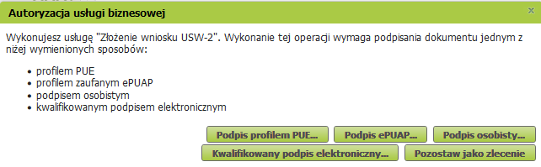

USW-3 – wniosek o zmianę daty sprawowania opieki nad osobą pobierającą świadczenie wspierające

- W wyświetlonym oknie pojawi się sekcja z automatycznie uzupełnionymi danymi wnioskodawcy.

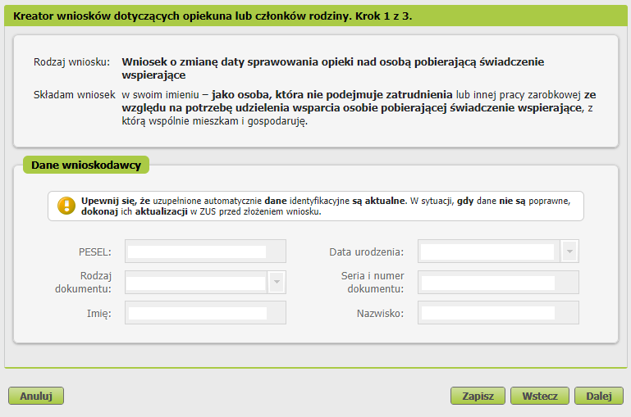

- W kolejnym kroku uzupełnij informacje o poprzednim i aktualnym okresie sprawowania opieki.

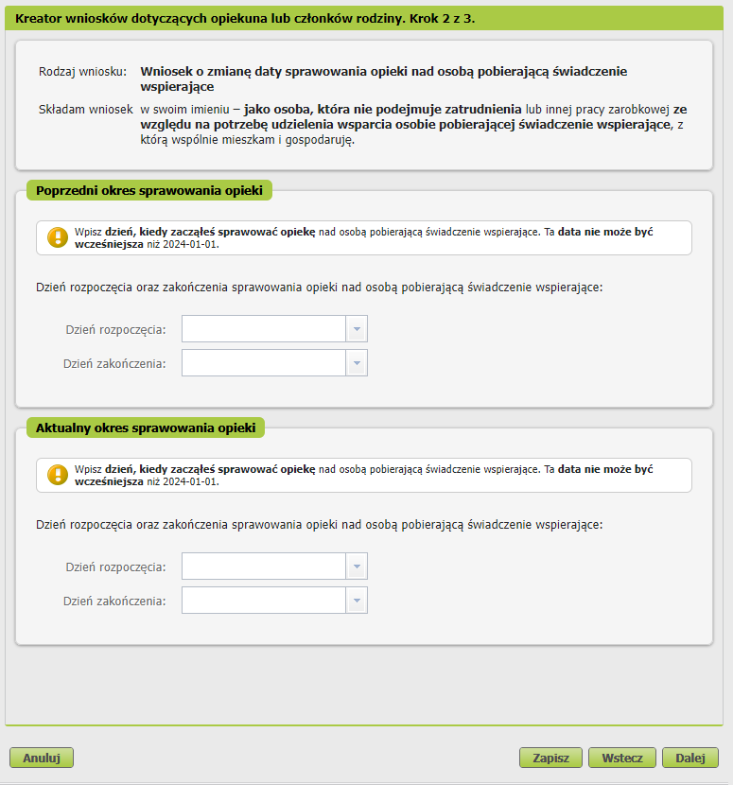

- Zaznacz wymagane oświadczenie.

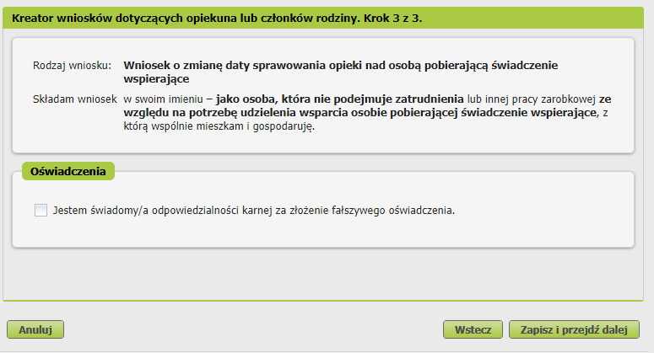

- Na ekranie wyświetla się podsumowanie tworzonego wniosku. Na etapie tworzenia wniosku możesz:
- poprawić dane poprzez naciśnięcie przycisku „Wstecz” lub
- przejrzeć wprowadzone dane poprzez naciśnięcie przycisku „Podgląd”.
Jeśli chcesz ostatecznie wysłać wniosek, naciśnij przycisk „Podpisz i wyślij”.

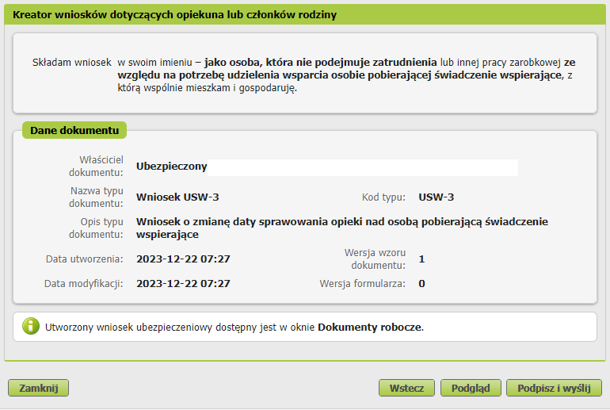

- Możesz wydrukować przeglądany wniosek – aby to zrobić, naciśnij przycisk „Drukuj”.

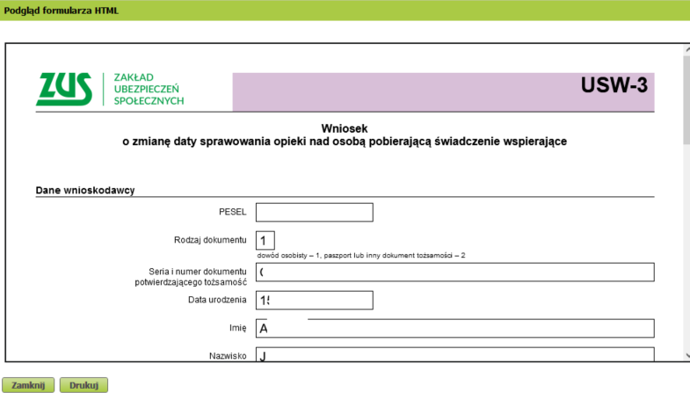

- Po tym jak naciśniesz przycisk „Podpisz i wyślij”, wyświetli się okno wyboru rodzaju podpisu.
Wniosek możesz podpisać za pomocą:
- profilu PUE,
- kwalifikowanego podpisu elektronicznego,
- profilu zaufanego (PZ ePUAP),
- podpisu osobistego (e-dowodu).

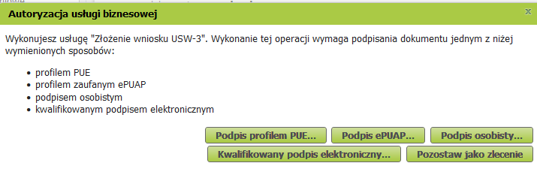

USW-4 – informacja o zaprzestaniu spełniania warunków do zgłoszenia do ubezpieczeń

- W wyświetlonym oknie pojawi się sekcja z automatycznie uzupełnionymi danymi wnioskodawcy.

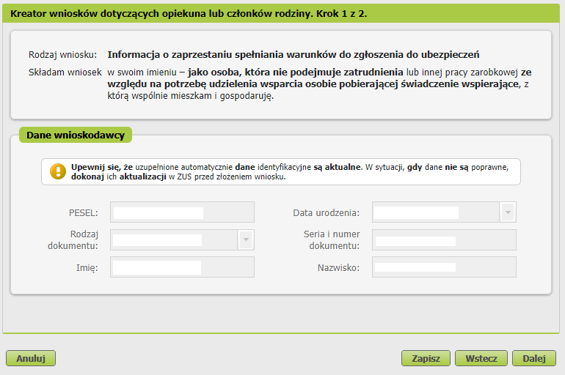

- W kolejnym kroku uzupełnij datę zaprzestania spełniania warunków do zgłoszenia do ubezpieczeń.

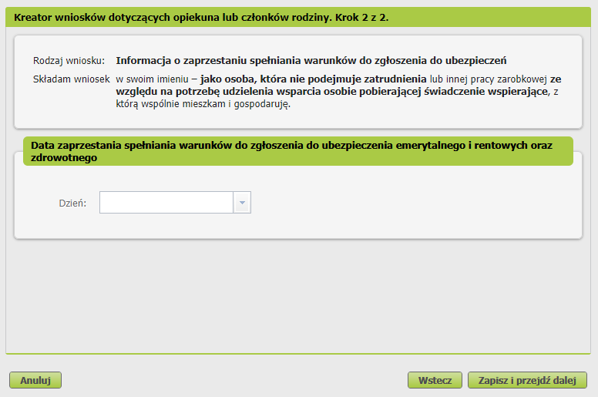
- Na ekranie wyświetla się podsumowanie tworzonego wniosku. Na etapie tworzenia wniosku możesz:
- poprawić dane poprzez naciśnięcie przycisku „Wstecz” lub
- przejrzeć wprowadzone dane poprzez naciśnięcie przycisku „Podgląd”
Jeśli chcesz ostatecznie wysłać wniosek, naciśnij przycisk „Podpisz i wyślij”.

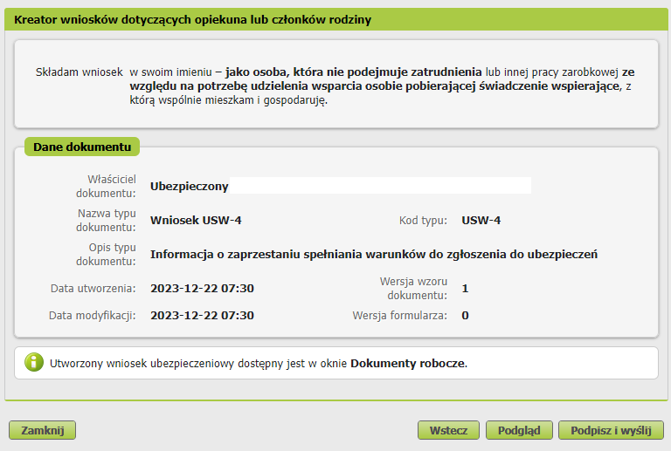

- Możesz wydrukować przeglądany wniosek – aby to zrobić, naciśnij przycisk „Drukuj”.

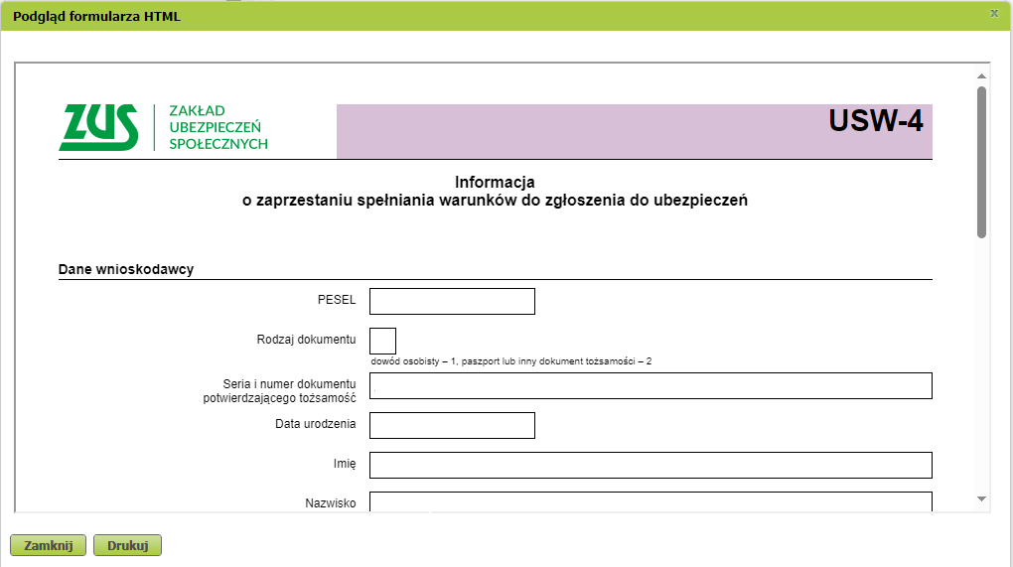

- Po tym jak naciśniesz przycisk „Podpisz i wyślij”, wyświetli się okno wyboru rodzaju podpisu.
Wniosek możesz podpisać za pomocą:
- profilu PUE,
- kwalifikowanego podpisu elektronicznego,
- profilu zaufanego (PZ ePUAP),
- podpisu osobistego (e-dowodu).

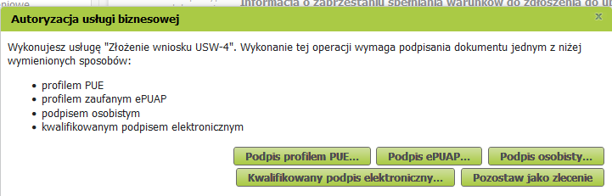

USW-5 – wniosek o zgłoszenie członka rodziny do ubezpieczenia zdrowotnego

- W wyświetlonym oknie określ, jako kto składasz wniosek.

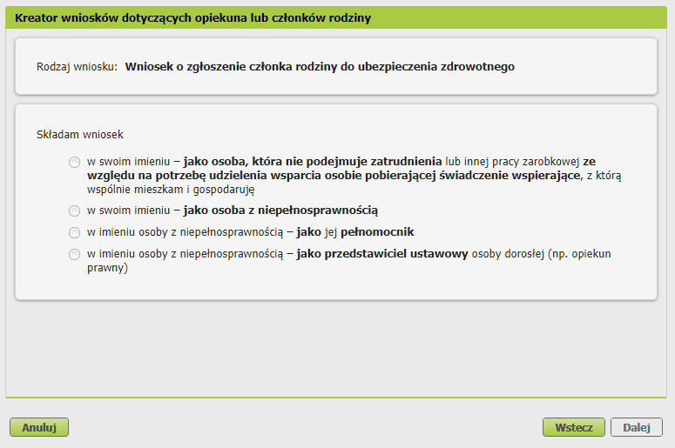

- W kolejnym kroku zweryfikuj dane wnioskodawcy lub pełnomocnika/przedstawiciela.

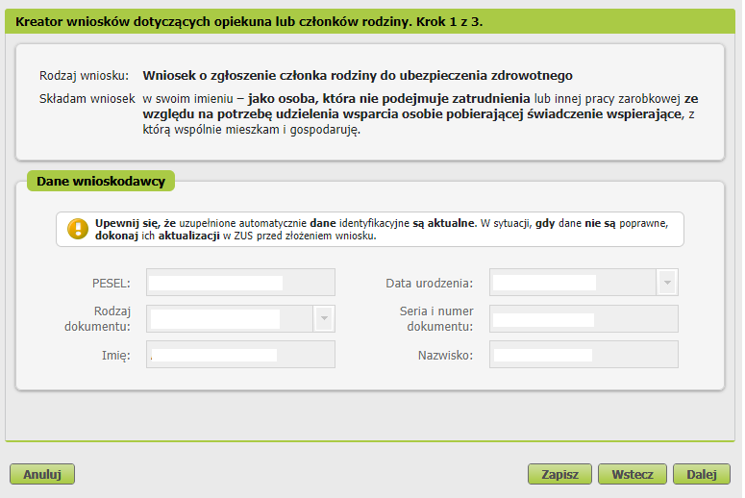

- W kolejnym oknie zostanie wyświetlona sekcja z możliwością dodania członków rodziny.

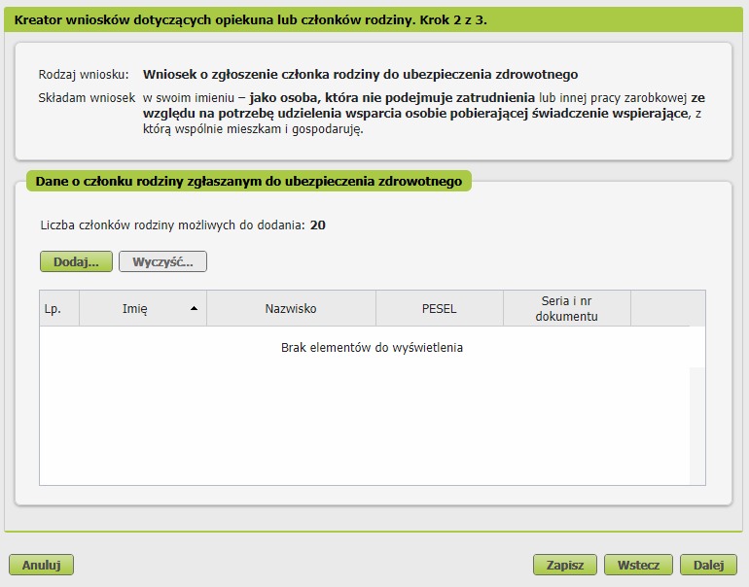

- Wybierz przycisk „Dodaj”, a następnie uzupełnij dane członka rodziny.

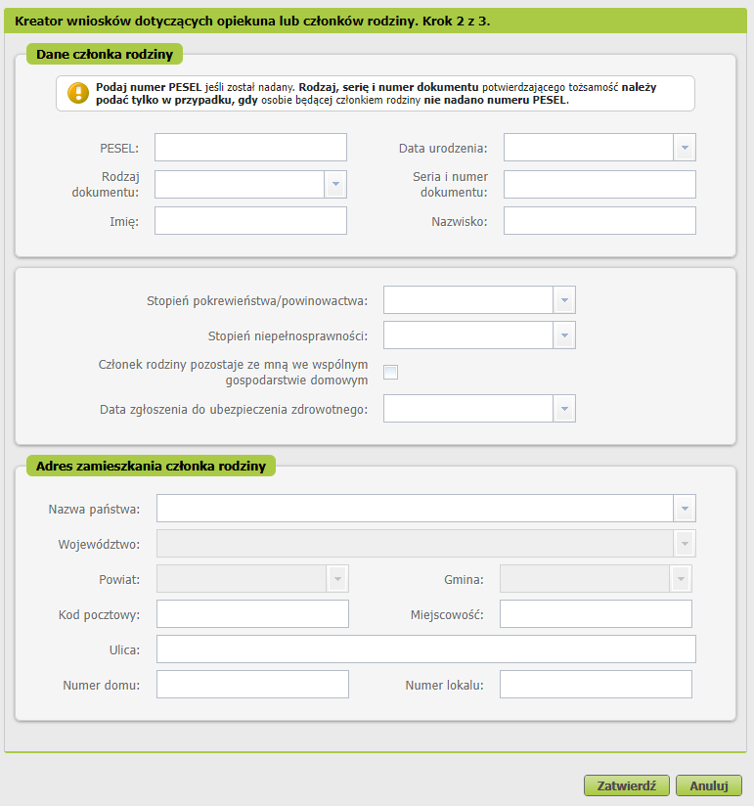

- Po tym jak zatwierdzisz dane członka rodziny, pojawi się on na liście członków rodziny. Możesz edytować jego dane lub je usunąć.

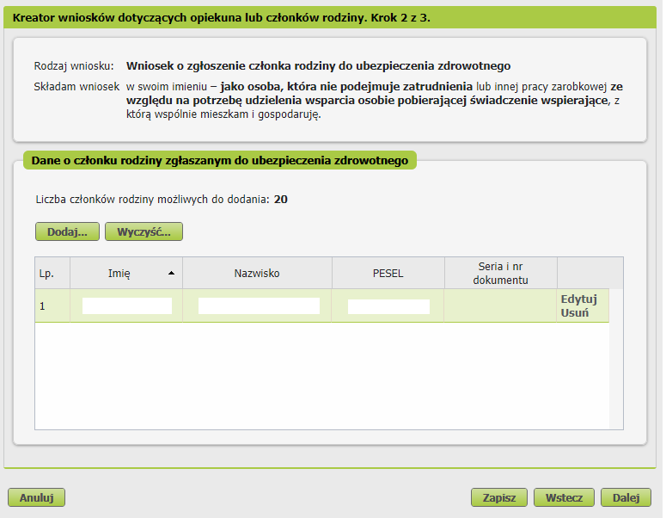

- Zaznacz wymagane oświadczenie.

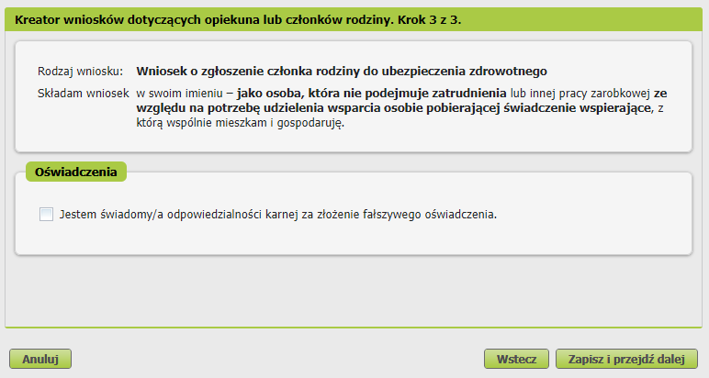

- Na ekranie wyświetla się podsumowanie tworzonego wniosku. Na etapie tworzenia wniosku możesz:
- poprawić dane poprzez naciśnięcie przycisku „Wstecz” lub
- przejrzeć wprowadzone dane poprzez naciśnięcie przycisku „Podgląd”
Jeśli chcesz ostatecznie wysłać wniosek, naciśnij przycisk „Podpisz i wyślij”.
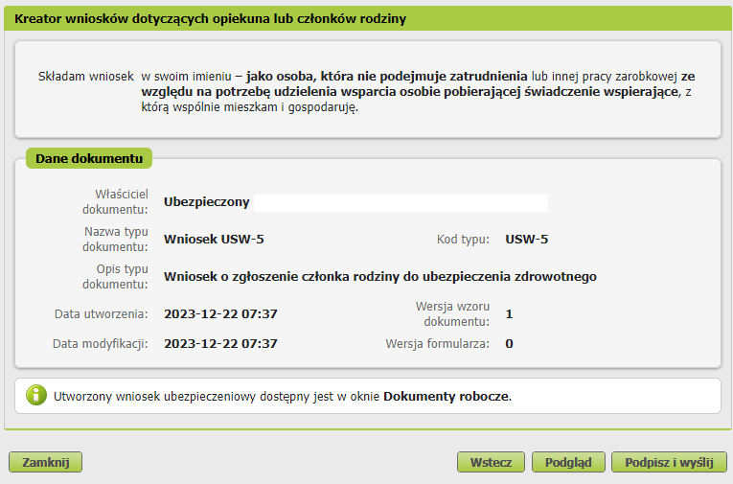

- Możesz wydrukować przeglądany wniosek – aby to zrobić, naciśnij przycisk „Drukuj”.

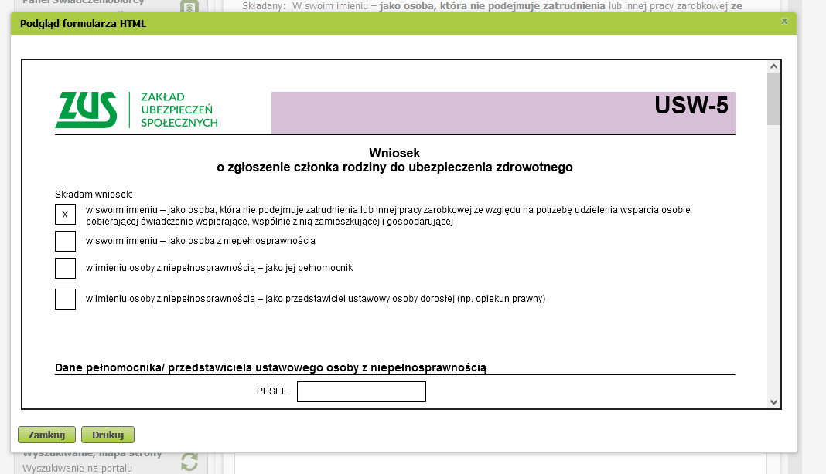

- Po tym jak naciśniesz przycisk „Podpisz i wyślij”, wyświetli się okno wyboru rodzaju podpisu.
Wniosek możesz podpisać za pomocą:
- profilu PUE,
- kwalifikowanego podpisu elektronicznego,
- profilu zaufanego (PZ ePUAP),
- podpisu osobistego (e-dowodu).

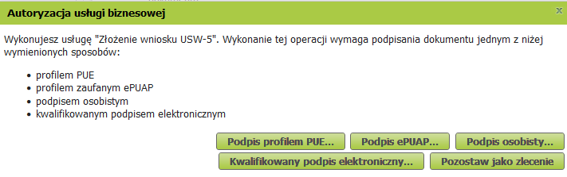

USW-6 – wniosek o zmianę/ korektę danych członka rodziny zgłoszonego do ubezpieczenia zdrowotnego

- W wyświetlonym oknie określ, jako kto składasz wniosek.

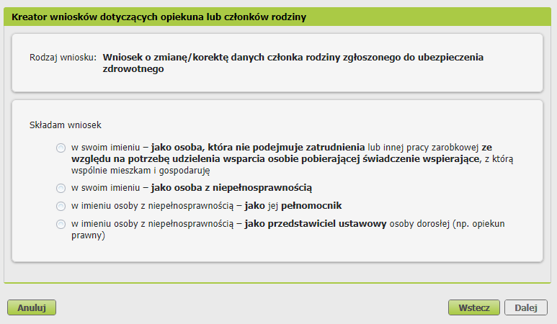

- W kolejnym kroku zweryfikuj dane wnioskodawcy lub pełnomocnika/przedstawiciela.

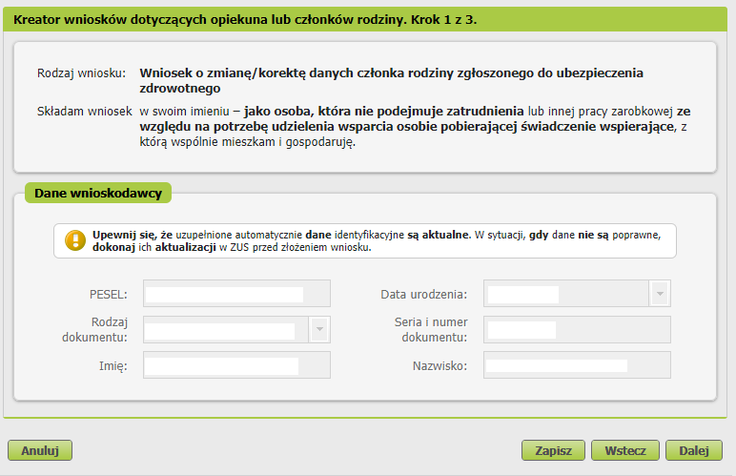

- W kolejnym oknie zostanie wyświetlona sekcja z możliwością edycji danych członka rodziny.

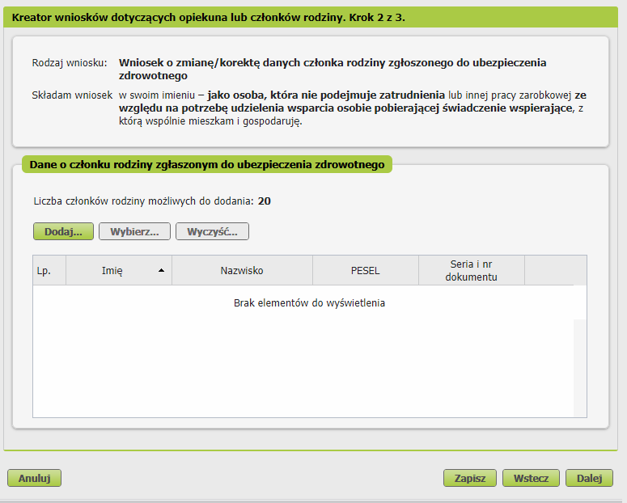

- Wybierz członka rodziny i określ zakres wniosku (zmiana albo korekta danych), a następnie wskaż aktualne dane członka rodziny.

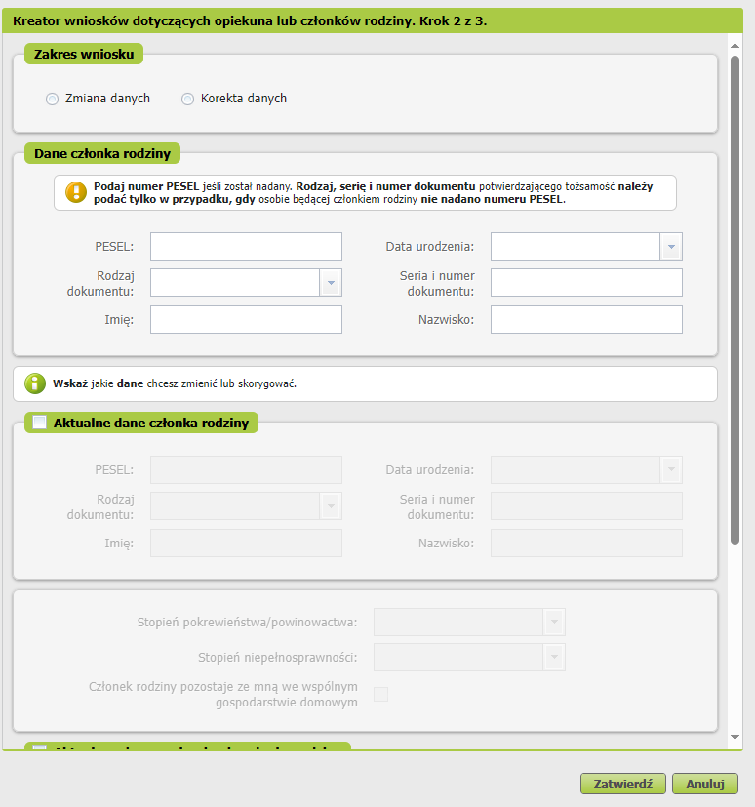

- Zweryfikuj listę członków rodziny i zaznacz wymagane oświadczenie.

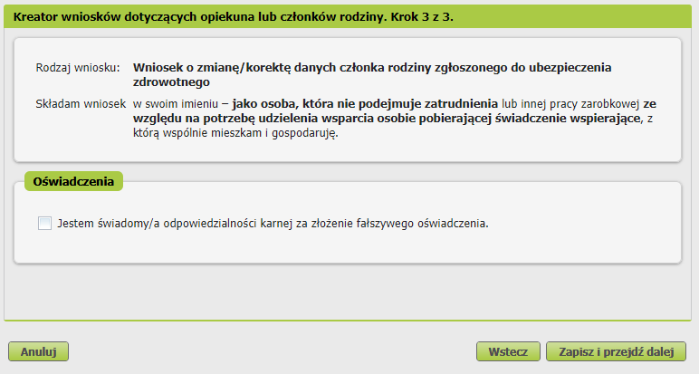

- Na ekranie wyświetla się podsumowanie tworzonego wniosku. Na etapie tworzenia wniosku możesz:
- poprawić dane poprzez naciśnięcie przycisku „Wstecz” lub
- przejrzeć wprowadzone dane poprzez naciśnięcie przycisku „Podgląd”
Jeśli chcesz ostatecznie wysłać wniosek, naciśnij przycisk „Podpisz i wyślij”.
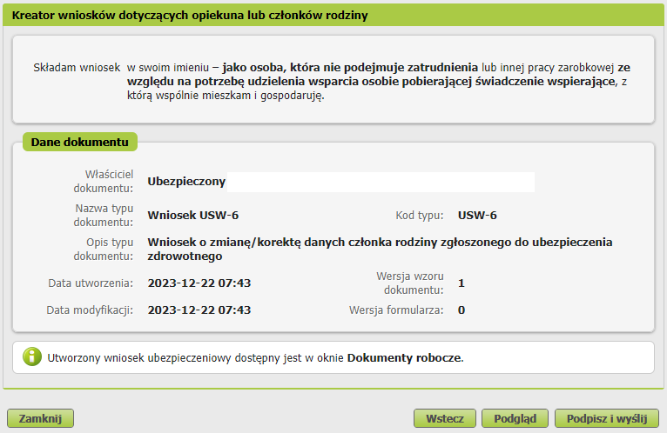

- Możesz wydrukować przeglądany wniosek – aby to zrobić, naciśnij przycisk „Drukuj”.

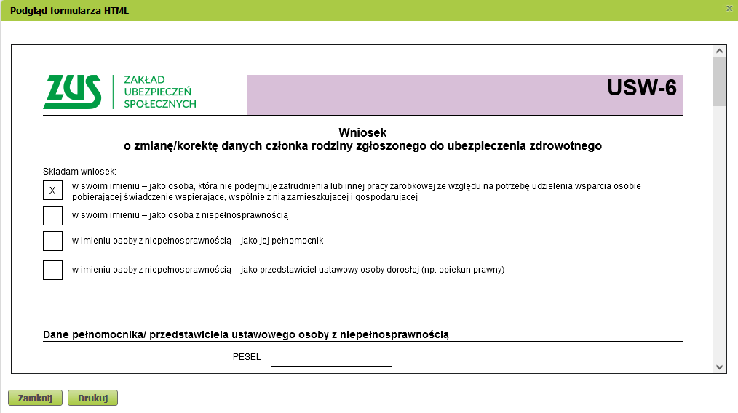

- Po tym jak naciśniesz przycisk „Podpisz i wyślij”, wyświetli się okno wyboru rodzaju podpisu.
Wniosek możesz podpisać za pomocą:
- profilu PUE,
- kwalifikowanego podpisu elektronicznego,
- profilu zaufanego (PZ ePUAP),
- podpisu osobistego (e-dowodu).

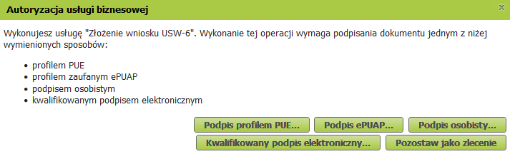

USW-7 – wniosek o wyrejestrowanie członka rodziny z ubezpieczenia zdrowotnego

- W wyświetlonym oknie określ, jako kto składasz wniosek.

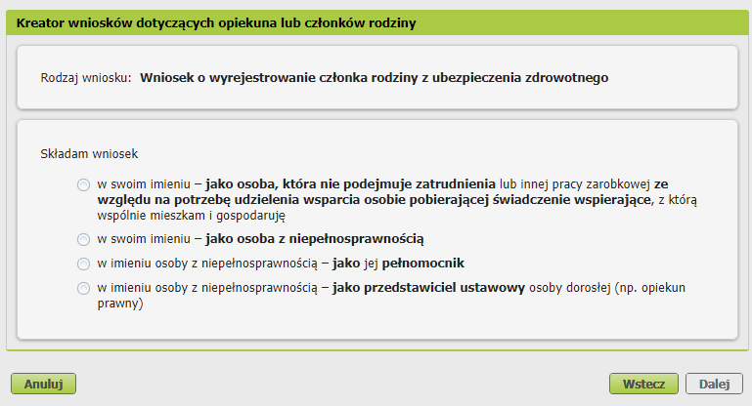

- W kolejnym kroku zweryfikuj dane wnioskodawcy lub pełnomocnika/przedstawiciela.

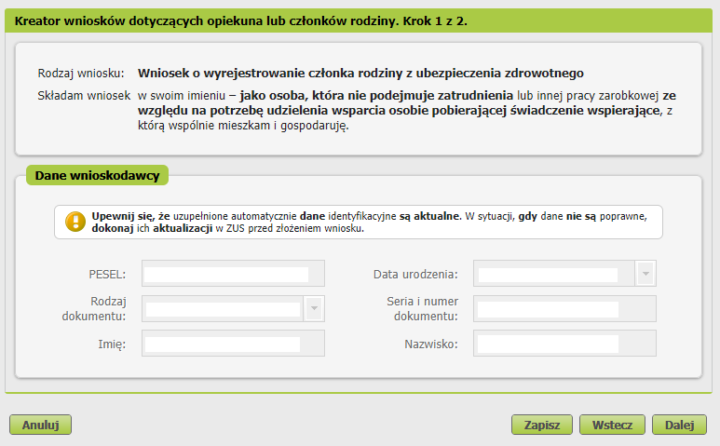

- W kolejnym oknie zostanie wyświetlona sekcja z możliwością wybrania członka rodziny do wyrejestrowania.

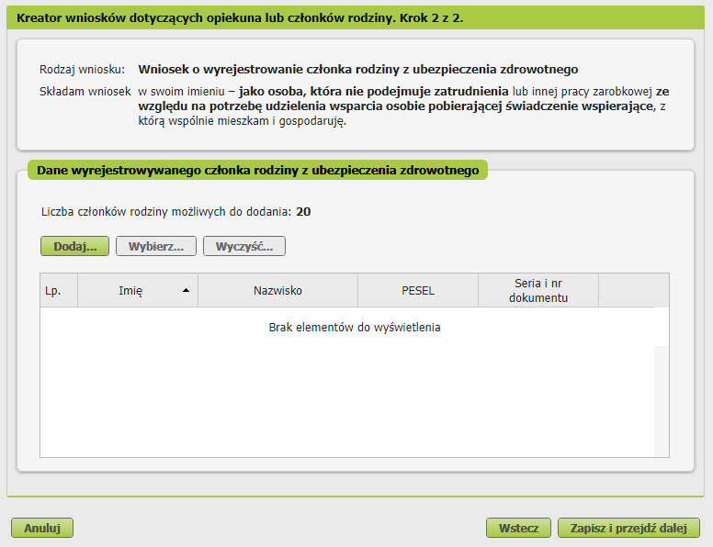

- Wybierz członka rodziny i określ datę jego wyrejestrowania z ubezpieczenia zdrowotnego.

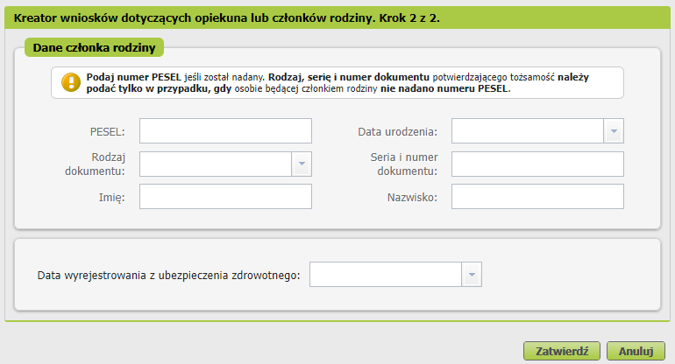

- Zweryfikuj listę członków rodziny i przejdź dalej do okna podsumowania. Na ekranie wyświetla się podsumowanie tworzonego wniosku. Na etapie tworzenia wniosku możesz:
- poprawić dane poprzez naciśnięcie przycisku „Wstecz” lub
- przejrzeć wprowadzone dane poprzez naciśnięcie przycisku „Podgląd”
Jeśli chcesz ostatecznie wysłać wniosek, naciśnij przycisk „Podpisz i wyślij”.

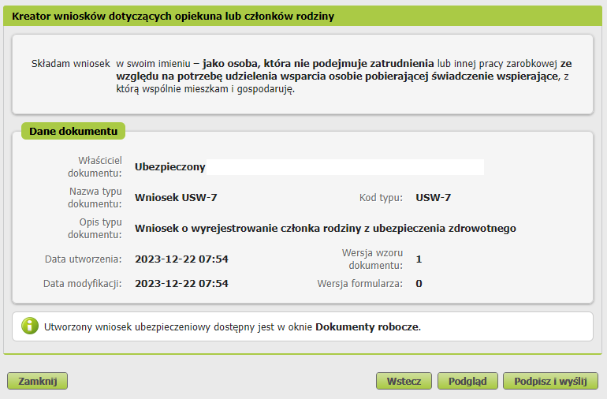

- Możesz wydrukować przeglądany wniosek – aby to zrobić, naciśnij przycisk „Drukuj”.

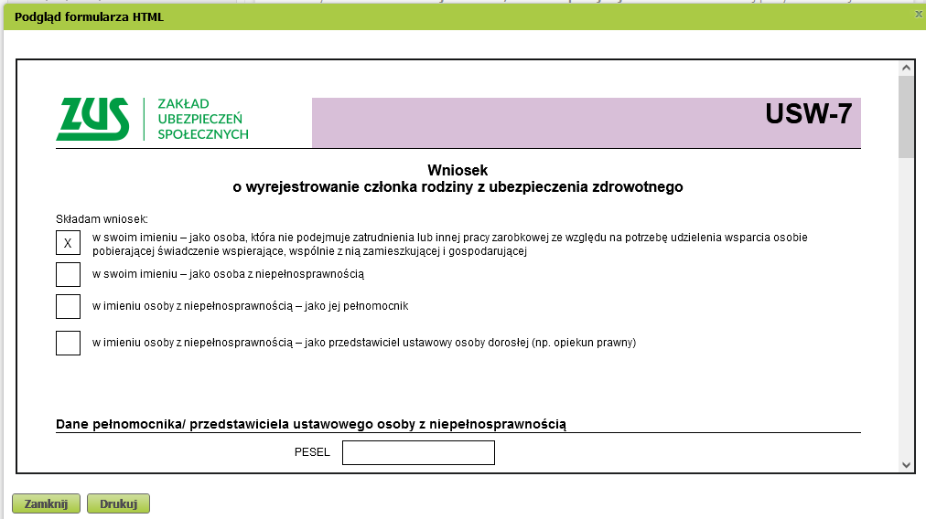

- Po tym jak naciśniesz przycisk „Podpisz i wyślij”, wyświetli się okno wyboru rodzaju podpisu.
Wniosek możesz podpisać za pomocą:
- profilu PUE,
- kwalifikowanego podpisu elektronicznego,
- profilu zaufanego (PZ ePUAP),
- podpisu osobistego (e-dowodu).
